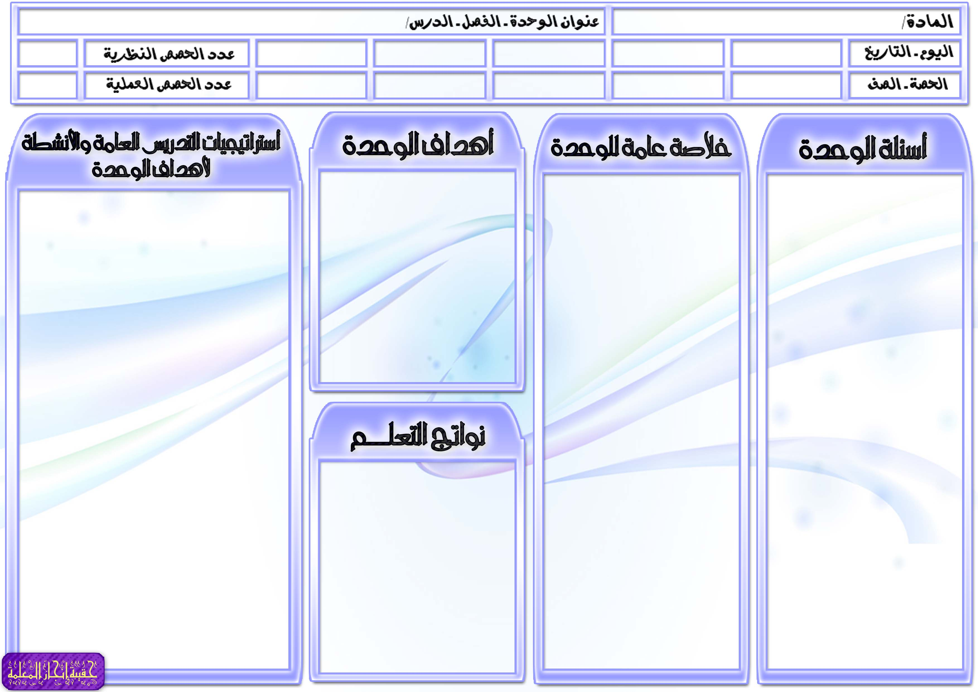
القرآن وتجويده للصف السادس الابتدائي
الوحدة الثالثة : مخارج الحروف الأصلية وأبرز صفاتها

السؤال الرئيسي
- عللي أهمية دراسة علم المخارج والصفات.
أسئلة الوحدة/ الفصل
- ما المقصود بالمخرج.
- كم عدد مخارج الحروف الأصلية.
- عرفي المقصود بالجوف والحلق.
- ما عدد حروف مخارج الحلق والجوف.
أسئلة المحتوى
- ما المقصود بالصفة.
- ما المقصود بالباء غير المدية.
- بيني مخارج الحروف التالية " الفاء – الذال – القاف – الراء ".
- عددي أبرز صفات الحروف.

أهم المفاهيم التي تتعرض لها الوحدة/ الفصل
- مخارج الحروف الأصلية
- أبرز صفات الحروف الأصلية

الموضوعات والمفردات التي ستغطيها الوحدة/ الفصل
- مخارج الحروف الأصلية وأبرز صفاتها
- أبرز صفات الحروف
يتوقع من الطالبة أن :
- تتعرف معنى مخارج الحروف.
- تميز مخارج الحروف.
- تعدد مخارج الحروف.

- تنطق الحروف بصورة صحيحة.
- تتعرف معنى صفات الحروف.
- تقارن بين الحروف بحسب أبرز صفاتها.
- تصحح نطق الكلمات.

أوجه سؤال الوحدة للطالبات ثم أناقشهن في الإجابة:
(المخرج)من خلال طريقة العصف الذهني أوجه للتلميذات عدة أسئلة منها ما المقصود بالمخرج. ومن خلال استقبال إجابات التلميذات أقوم بتسجيل كل الإجابات مهما كانت غير مقنعة ثم أقوم بعد ذلك ومن خلال مناقشة التلميذات باستبعاد الإجابات التي لاتصلح وتقويم الإجابات الآخري لنصل لأفضل وأدق إجابات للأسئلة.
(مخارج الحروف)
من خلال طريقة التعلم التعاوني أقوم بتقسيم التلميذات إلي مجموعات عمل صغيرة وأطلب من التلميذات توضيح مخارج الحروف وأقوم بمراقبة العمل داخل المجموعات ثم أقوم بالتعليق والتعقيب على عمل المجموعات وتحديد التصور الأمثل.
(صفات الحروف)
أطلب من التلميذات تصميم خارطة مفاهيم توضح أبرز صفات الحروف، أوجه التلميذات لما يحقق الغرض التربوي المخطط له ثم أقوم بجمع التصميمات وعرضها على التلميذات وتحديد أفضل التصميمات.

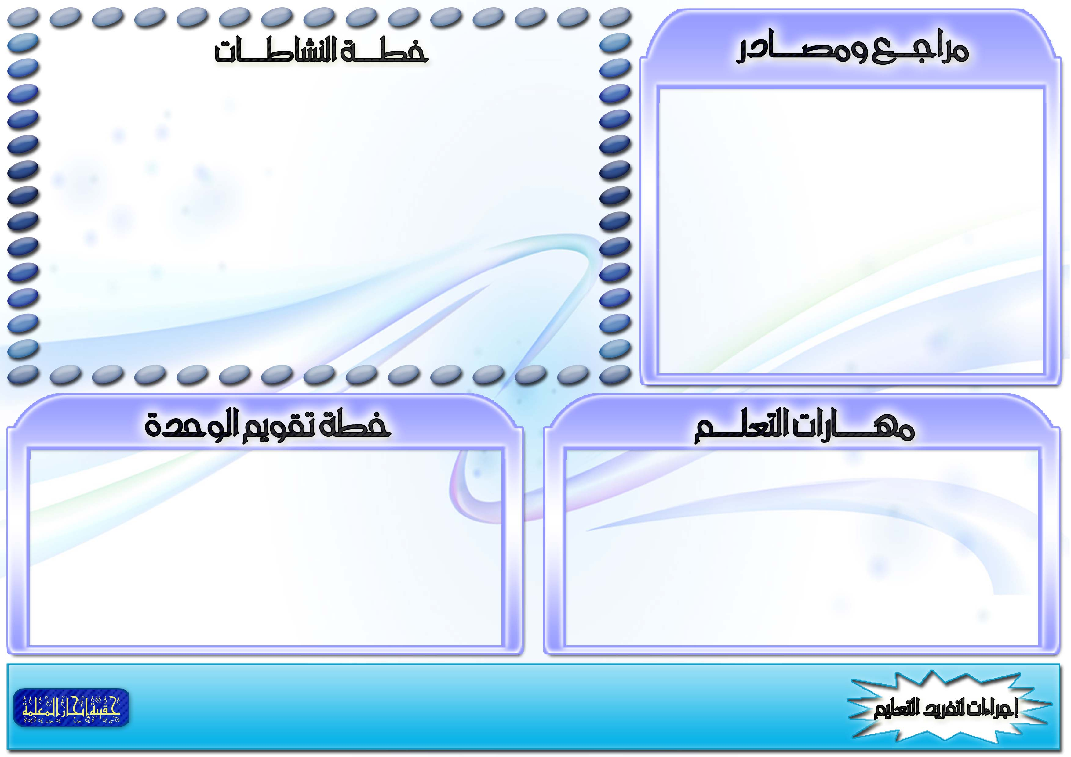
المهارات المطلوبة مسبقاً لدى الطالبة
- التعامل مع الحاسوب بقدر مناسب.
- التحضير للدروس مسبقاً.
- جمع مجموعة من المعلومات من خلال المكتبة المدرسية والشبكة العنكبوتية.
في حال عدم توفر بعض المهارات ، سيتم إجراء التالي
- تكليف طالبة مميزة في الحاسب ويلتفت حولها الباقون للمشاهدة والمشاركة بالرأي.
- تكليف الطالبات بقراءة سريعة للدرس داخل الفصل.

معلومات النشاط |  | متطلبات التنفيذ |  |  |  |  | ملاحظات التنفيذ الراجعة
الرقم | الصفحة | المتطلبات | مدى توفرهـا | إجراءات توفرهـا | متابعة توفرهـا

موارد مطبوعة: صور ملونة توضح مخارج الحروف .
مصادر على شبكة الانترنت: يمكن الاستزادة من المعلومات من خلال زيارة الرابط التالي :
مواد مستهلكة: عروض بور بوينت .
أخرى: خارطة مفاهيم توضح معنى صفات الحروف .

سيتم تقويم الطالبات من خلال:
- تتعرف معنى مخارج الحروف.
- تميز مخارج الحروف.
- تعدد مخارج الحروف.
- تنطق الحروف بصورة صحيحة.
- تتعرف معنى صفات الحروف.
- تقارن بين الحروف بحسب أبرز صفاتها.

مصادر الطالبات ( مطبوعات ، مواقع )
أنشطة الطالبات الموهوبات
أنشطة الطالبات اللاتي تواجهن صعوبات تعلم.
أخرى : (تذكر)

